المملكة العربية السعودية
وزارة التعليم إدارة التعليم بمحافظة
االبتدائية

اللهم صل على محمد
وعلى ال محمد كما صليت على ابراهيم وعلى ال ابراهيم

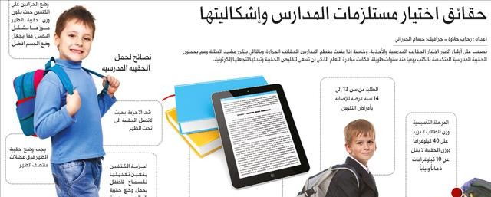المملكة العربية السعودية
وزارة التعليم إدارة التعليم بمحافظة
االبتدائية

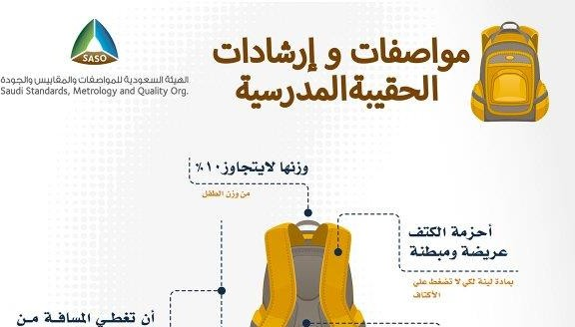المملكة العربية السعودية
وزارة التعليم إدارة التعليم بمحافظة
االبتدائية

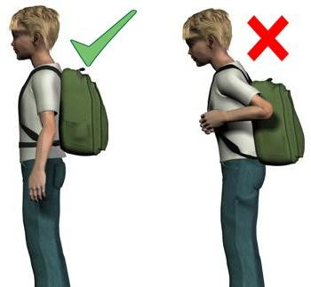المملكة العربية السعودية
وزارة التعليم إدارة التعليم بمحافظة
االبتدائية

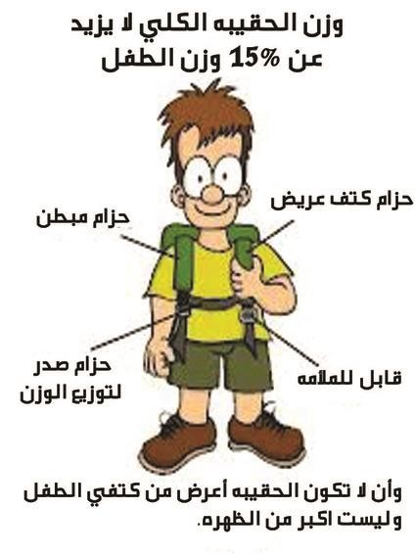المملكة العربية السعودية
وزارة التعليم إدارة التعليم بمحافظة
االب
تدائية

